    - Dataset Pengujian
Untuk menjalankan pengujian face recognition dibutuhkan dataset berupa wajah yang sudah terdaftar sebelumnya sebagai pembanding untuk pengenalan wajah. Berikut merupakan data nama yang sudah terdaftar pada dataset:

- Rasya
Dilakukan 100 pengambilan gambar untuk dataset dengan 9 arah pandang yang berbeda. Gambar 4.7 merupakan dataset Rasya yang akan bertindak sebagai id ke1:

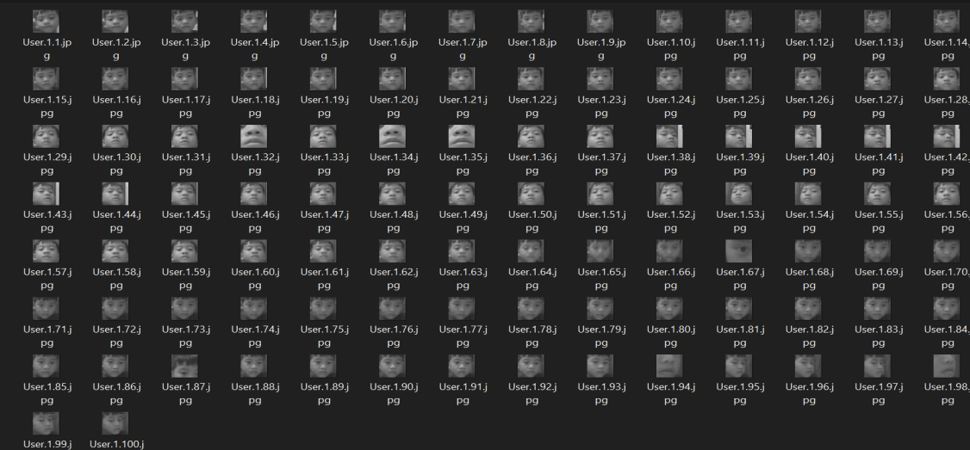
Gambar 4.7 Dataset Wajah Rasya

- Naufal
Dilakukan 100 pengambilan gambar untuk dataset dengan 9 arah pandang yang berbeda. Gambar 4.8 merupakan dataset Naufal yang akan bertindak sebagai id ke 2:
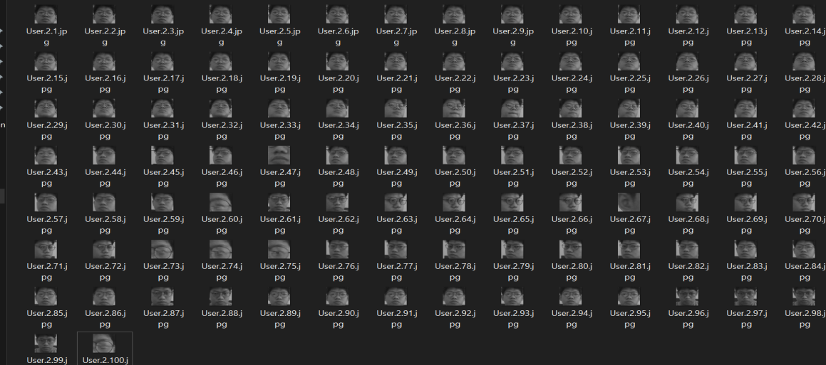
Gambar 4.8 Dataset Wajah Naufal

- Keyla
Dilakukan 100 pengambilan gambar untuk dataset dengan 9 arah pandang yang berbeda. Gambar 4.9 merupakan dataset Keyla yang akan bertindak sebagai id ke 3:
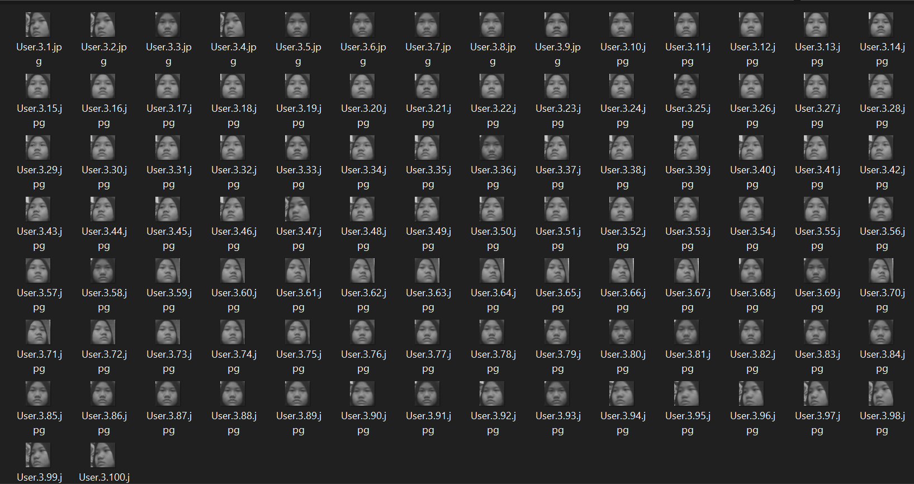
Gambar 4.9 Dataset Wajah Keyla

- Nurahmawati
Dilakukan 100 pengambilan gambar untuk dataset dengan 9 arah pandang yang berbeda. Gambar 4.10 merupakan dataset Nurahmawati yang akan bertindak sebagai id ke 3:
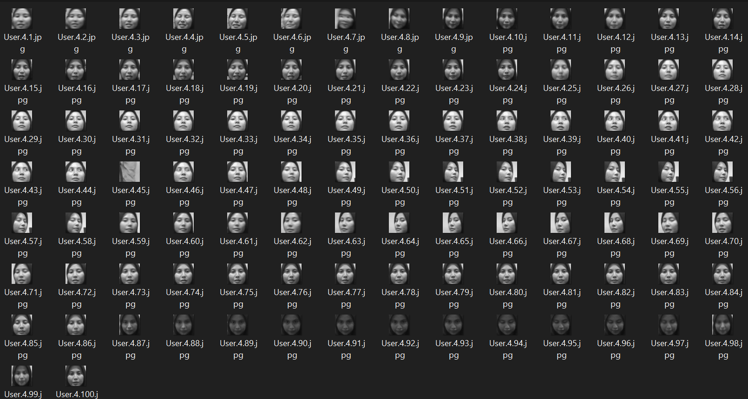
Gambar 4.10 Dataset Wajah Nurahmawati

- Bayu
Dilakukan 100 pengambilan gambar untuk dataset dengan 9 arah pandang yang berbeda. Gambar 4.11 merupakan dataset Bayu yang akan bertindak sebagai id ke 3:

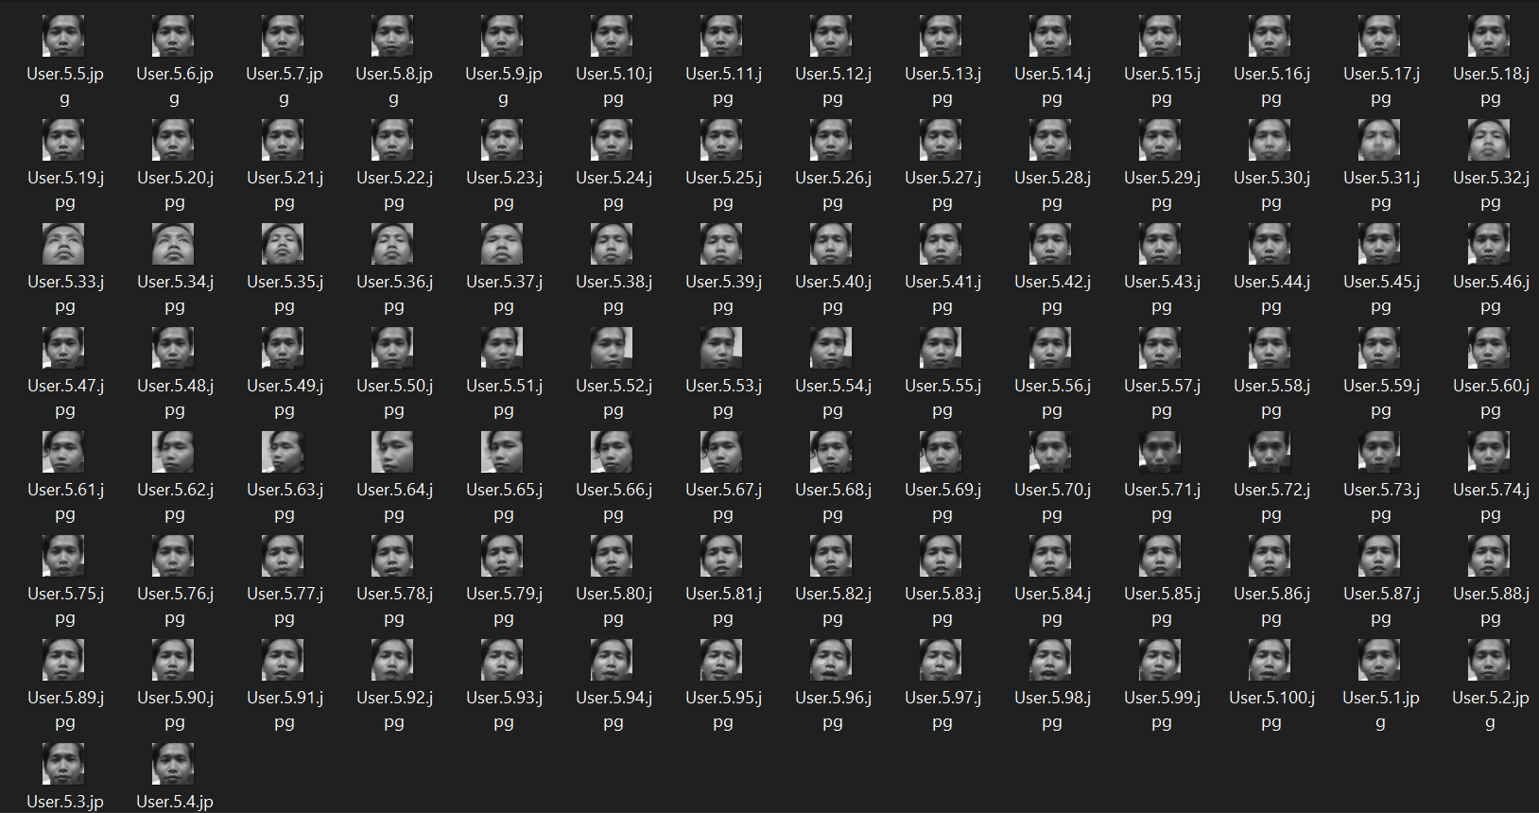

Gambar 4.11 Dataset Wajah Bayu

- Ivan

Dilakukan 100 pengambilan gambar untuk dataset dengan 9 arah pandang yang berbeda. Gambar 4.12 merupakan dataset Ivan yang akan bertindak sebagai id ke 3:
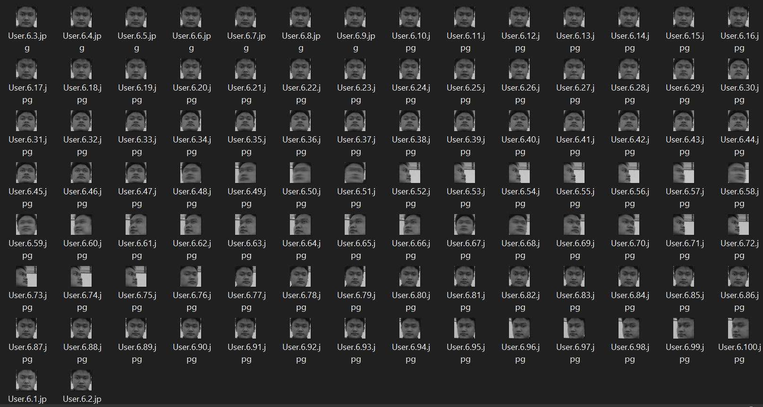

Gambar 4.12 Dataset Wajah Ivan

Naufal Assalamualaikum wr wb
Selamat siang para dosen yang sudah datang dan juga teman-teman seperjuangan yang mengikuti mbkm

Disini saya m naufal mahendra mahasiswa yang mengikuti kegiatan kampus merdeka di pt orbit future academy pada program AI Gen y , akan memaparkan tentang hasil dari projek akhir kelompok yang saya kerjakan berupa aplikasi ,bernama smart attendance face recognition. Oke langsung saja

Naufal
What : Mengacu pada apa masalahnya dan bagaimana Anda tahu tentang masalahnya.
Where : Hal ini terkait dengan konteks atau situasi atau lokasi masalah.
Why : Mengacu pada mengapa kita perlu memecahkan masalah dan apa manfaatnya bagi para pemangku kepentingan setelah menyelesaikan masalah.
WHY : maka Aplikasi Attendance with Face Recognition "Smart Attendance Face" menjadi salah satu solusi.
WHO : Adapun yang menghadapi masalah dan pemangku kepentingan dari masalah Pada aplikasi Smart Attendance Face yaitu untuk:

Jadi disini terdapat lampiran evaluation yang menunjukan dari hasil akurasi yang didapat pada aplikasi smart attendance face recognition lalu hasil yang di dapat pada contoh kali ini mencapai 60% , lalu setelah melakukan testing untuk presentsi kita juga dapat melihat waktu secara real-time kapan kita melakukan presentsi, yang akan mengeluarkan output dalam bentuk file csv.

Jadi disini terdapat lampiran evaluation yang menunjukan dari hasil akurasi yang didapat pada aplikasi smart attendance face recognition lalu hasil yang di dapat pada contoh kali ini mencapai 60% , lalu setelah melakukan testing untuk presentsi kita juga dapat melihat waktu secara real-time kapan kita melakukan presentsi, yang akan mengeluarkan output dalam bentuk file csv.

